JUBILARER HOS LIONS HIRTSHALS

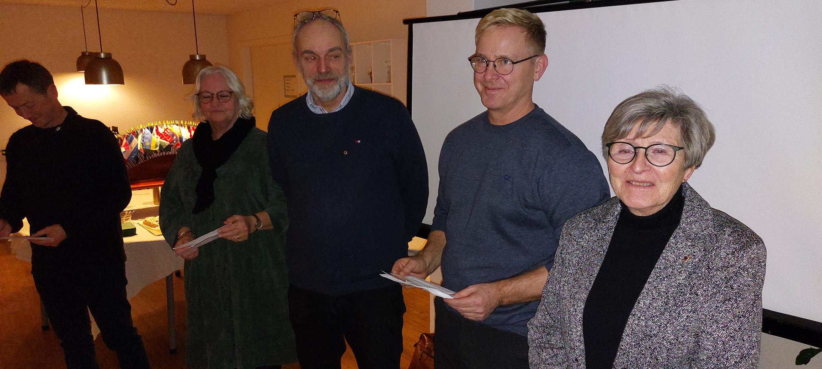
Her ses nogle af jubilarerne.

På Lions Hirtshals februar møde kunne klubben fejre, at seks af medlemmerne har jubilæum. To i 10 år – tre i 15 år og ikke mindst 1 person har været aktiv i 25 år.

De seks personer er.

Ole Kjærsgaard 15 år - Poul Ole Nielsen 15 år - Lene Berendt 10 år –
Jesper Christensen 10 år - Hanne Eliasen 15 år -Ole Melgaard 25 år

Som anerkendelse for deres indsats modtog de hver især et lille vedhæng til deres Lions emblem, overrakt af klubbens præsident, Tanja Nielsen.
I 2026 går Lions Hirtshals et spændende år i møde, da klubben har sagt ja til at være vært for en international ungdomslejr med 35 unge mennesker fra mange forskellige lande.
Et af Lions International formål er at skabe og opretholde forståelse mellem verdens folk.
Derfor samler Lions Danmark unge i alderen 17–21 år på internationale ungdomslejre for at styrke kendskabet til og respekten for forskellige kulturer.

Alle Lions Hirtshals medlemmer er derfor i fuld gang med at tilrettelægge et program, der kan give de 35 unge fra mange nationer et indblik i både vores hverdag og de kulturelle seværdigheder, vi har her i Vendsyssel.
Inden ankomsten til Hirtshals har de unge været privat indkvarteret i 14 dage hos forskellige familier rundt omkring i Danmark
Den fælles ungdomslejr i Hirtshals begynder den 4. juli og varer i 14 dage frem til den 18. juli.
I denne periode bliver de unge indkvarteret i gæsteafdelingen i Hirtshals Hallen, hvor mange af deres måltider også vil blive serveret i hallens cafeteria.
Lions Hirtshals vil i en senere artikel fortælle mere om, hvad vi har planlagt for de mange unge fra forskellige kulturer og lande.
Med venlig hilsen
Presse ansvarlig for LIONS HIRTSHALS

Flemming Søgaard –
Fyrbakken 11 – 9850 Hirtshals - DK.
Tlf. 98 94 31 86 – 40 48 00 50
flemming.s@has.dk

